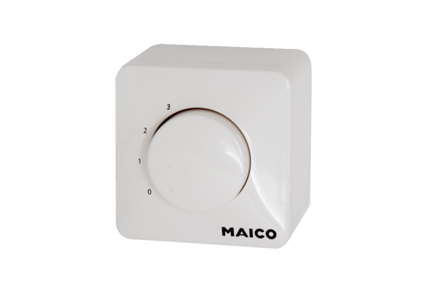Потенциометр ST EC 3Комплект поставки: 1 штукАссортимент: E
Номер артикула: 0157.0111Изготовитель: MAICO

